¡Buen día! Les deseo un jueves cargado de energías.
La frase del día:
“La finalidad del arte no es reproducir la realidad, sino crear una realidad de la misma intensidad”

Bien, pasemos a ver algunas cositas. En esta oportunidad se precisa hacer algo de memoria… recuerden la tarea “¿qué es el arte?”, allí se nombraron distintas disciplinas o tipos de artes, en esta ocasión nos vamos a detener en uno: las ARTES VISUALES. Estas se presentan de distintas formas, por ejemplo, las imágenes, las pinturas, fotografías o el collage, etc. Se darán cuenta que algunas ya experimentaron como la fotografía y el collage, esta vez nos vamos a centrar en LA PINTURA.

Pero antes, veamos y leamos un poco más sobre ¿qué son las artes visuales? ¿a qué refiere?

LA ARTES VISUALES

En principio podemos avisar afirmar que son visuales todas aquellas artes que percibimos, se aprecian y disfrutan eminentemente a través del sentido de la vista, ya sea el dibujo, el grabado, la pintura, la escultura, la fotografía, el cine, el video, entre otras. Cada uno de ellas comunica ideas, conceptos, sensaciones y emociones; es decir, las artes visuales son un medio de comunicación social y personal.

Para entender mejor las imágenes realizadas por los artistas es necesario conocer el lenguaje de esta disciplina, al que llamamos lenguaje visual. Éste se refiere a un conjunto de elementos y códigos que podemos percibir con la vista, y con los cuales se crean las imágenes para comunicar ideas y pensamientos. Por eso, es necesario desarrollas algunas habilidades que nos permitan comprende y expresarnos.

Entre estas habilidades se encuentran:

La observación. Todos estamos acostumbrados a mirar, pero no siempre pensamos en qué significa lo que vemos. Observar es mirar con un interés dirigido, enfocar la atención, examinar cuidadosamente con la voluntad de percibir todos los detalles.

La memoria visual. Es la capacidad de registrar con la mayor precisión posible todo lo observado para que después podamos recordarlo y hagamos comparaciones que nos permitan establecer diferencias y similitudes.
Las artes visuales son un campo del arte en el cual se puede incluir las técnicas tradicionales de las artes plásticas y además integra nuevas maneras de expresión y representación artística que surgieron en la segunda parte del siglo XX, asimismo también incluye la utilización de los progresos tecnológicos a los cuales se les denomina como “nuevo medios”. Con estas formas de representación y expresión se ha desarrollado un enlace entre disciplinas, este enlazamiento se puede observar en el arte contemporáneo.
Dentro de las artes visuales se ha incorporado, en tiempos recientes, el arte digital, que hace uso de las nuevas tecnologías y de los medios de comunicación emergentes, principalmente el internet, para explorar las potencialidades estéticas que le brindan: entre sus manifestaciones encontramos la fotografía y el fotomontaje digital, el arte interactivo digital y el arte generativo, el net.art, y el dibujo, pintura y escultura digital.
Asimismo, podemos incluir entre las artes visuales las expresiones artísticas aparecidas durante la segunda mitad del siglo XX, como el videoarte, las instalaciones, las intervenciones, el land art, el arte ambiental, el arte efímero, el arte postal, el arte urbano, el arte público, el arte cinético, la caligrafía y el grafiti.
Por otra parte, encontramos también, la poesía visual. Ésta como tipo de arte visual es tan antiguo como la poesía en sí misma. Desde el 300 a.C. en Grecia ciertos poetas ya escribían versos en forma de caligramas, uno de ellos era el poeta Simmias de Rodas.
Posteriormente autores como Apollinaire, Guillem Viladot y José Juan Tablada, retornaron la técnica de Simmias de Rodas y convirtieron esta poesía experimental en una disciplina más como la conocemos actualmente. En nuestra época gracias a las redes sociales este tipo de arte visual tiene su propio espacio y para su difusión a lo largo del mundo.
La poesía visual es una rama de la expresividad poética que se combina con otras artes, como la pintura, la fotografía o incluso el teatro; pertenece al conjunto de disciplinas que se encuentran incluidas en la poesía experimental, a la que también pertenecen la poesía fonética y la poesía objetual.
Los poetas visuales en lugar de desarrollar poemas basados en una idea y plasmarla únicamente a través de las palabras, la fusionan con figuras, movimientos y otros recursos, así se puede apreciar desde diversas perspectivas.

Percepción del arte visual
La percepción o impresión de las obras de este estilo de arte es la visión de los seres humanos que tiene la tendencia a separar o juntar diversos elementos que tengan los mismos contrastes, formas o colores, entre otros. Esta impresión visual y recepción de los sentidos es lo que hace que una obra de arte se denomine como arte visual.
Existen diferentes códigos para determinar si una obra de arte pertenece a este estilo de arte entre ellas destacamos el ritmo, los valores de tonos, la proporción, la textura y el equilibrio. Sin embargo, las personas tienen diferentes percepciones y es por ello que se han ido creando a lo largo del tiempo unos principios esenciales, estos son:
- Agrupación: en esta categoría podemos diferenciar varios estilos de agrupación que son de proximidad, de continuidad y de semejanza.
- Fondo/ Figura: este estilo de arte de caracteriza por intentar hacer una separación en los elementos que tiene el fondo.
- Contorno: el contorno es el encargado de distinguir y separar el fondo y las figuras representadas.
- Pregnancia: es una preferencia por rellenar de forma visual los espacios huecos que hay en una obra para completarla.

Así, como habrán leído el arte visual abarca muchas formas, pero –como se mencionó desde el principio- aquí nos vamos a detener en LA PINTURA.

La pintura es el arte de la representación gráfica que utiliza pigmentos mezclados con otras sustancias orgánicas o sintéticas. La misma emplea y requiere no solamente el conocimiento de técnicas de pintura (óleos, acuarelas, temperas, frescos), sino también conocimientos en materia de teoría del color (aquellas reglas básicas en cuanto a mezcla de colores para poder llegar al efecto deseado combinando colores de luz o de pigmento.

- ¿Qué es la pintura?
Cuando hablamos de pintura o de artes pictóricas nos referimos a una forma artística que busca representar la realidad gráficamente, empleando para ello formas y colores sobre una superficie, a partir de pigmentos naturales y sintéticos mezclados con sustancias aglutinantes (pinturas).
En ese sentido, la pintura echa mano conceptualmente al dibujo, la teoría del color y la composición pictórica, así como a la perspectiva y a otros conocimientos que atañen a la visión y a la física de la luz.
Se trata de una de las Bellas Artes de la humanidad, junto con la literatura, la escultura, la música, la danza, la arquitectura, el cine, la fotografía y la historieta. Y es probablemente una de las más antiguas que se conocen.
Imprimiendo el color y la textura sobre un lienzo de papel, tela o cualquier otra superficie lisa que lo permita (una pared, un trozo de madera, etc.), la pintura representa las características de la luz a través de una diversidad de técnicas, más o menos figurativas (es decir, más o menos abstractas en su representación).
Dichas técnicas, además, han evolucionado históricamente y se han adentrado en las nuevas técnicas digitales y virtuales, como el videoarte o el arte digital. Las obras de los grandes pintores de la historia se preservan en museos e iglesias y forman parte del acervo histórico y artístico de las naciones, así como un patrimonio espiritual de la humanidad.

- Historia de la pintura
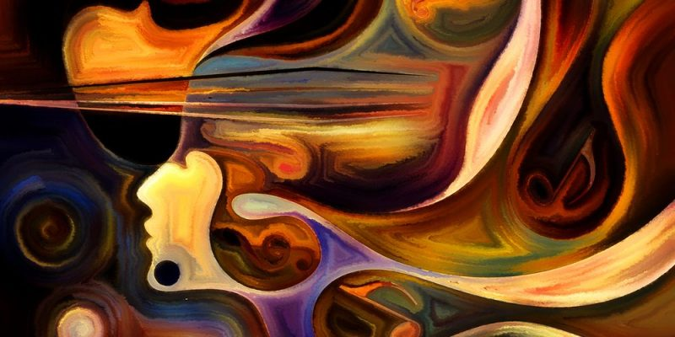
La pintura inicia como técnica de expresión humana hace 32.000 años, con las primeras pinturas rupestres en las paredes de las cavernas que habitaba el hombre primitivo. Empleaba para ello sangre y otras sustancias, que en lo sucesivo serían reemplazadas paulatinamente por aceites y pigmentos. Sus principales focos fueron, durante su historia, el paisaje, el desnudo humano, la naturaleza muerta (o bodegón) y finalmente, el abstraccionismo.
La pintura acompañó los lugares ceremoniales y funerarios de las civilizaciones antiguas, como los túmulos funerarios egipcios, los templos romanos o las catacumbas cristianas paleocristianas.
A partir del Renacimiento europeo, se impuso junto a la escultura como una de las grandes formas de expresión humana, siendo muy cultivada por artistas de la talla de Miguel Ángel, Rafael o Leonardo Da Vinci.
Un segundo momento de importancia lo tendría durante el siglo XIX, cuando las tensiones entre el Romanticismo alemán y la Ilustración francesa dieran lugar a numerosas expresiones pictóricas de importancia, y todavía un tercer momento de esplendor durante la época de las vanguardias, a inicios del siglo XX, bajo la conducción del Cubismo, Surrealismo y otras tendencias estéticas similares. Finalmente, el arte abstracto haría su entrada a la pintura a mediados del siglo XX.

- Técnicas de pintura
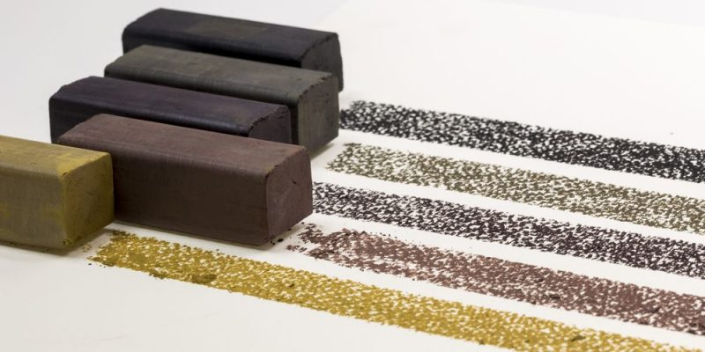
Para pintar con pasteles se utilizan directamente las manos.
Las técnicas de pintura son los métodos usados para fijar los pigmentos en la superficie del soporte. Algunas de las más populares son:
- Óleo. Empleando aceites y un disolvente llamado trementina, se elabora una pasta pigmentada, viscosa y de origen vegetal, con que se pueden adherir los colores al lienzo, empleando pinceles u otras herramientas. Al secar, los colores quedan fijos a la superficie.
- Cera. Se pinta la superficie con ceras calientes, que contienen pigmentos aglutinados, aplicadas mediante pincel o espátula. Finalmente se le aplica un trapo de lino sobre una capa de cera sin pigmento a modo de protección y pulido.
- Acuarela. Consiste en el uso de colores diluidos en agua, de consistencia transparente, que se aplican sobre papel o cartulina con pinceles. Con esto se logra una mayor soltura y brillantez, pero requiere de trazos libres e imprecisos.
- Témpera. Llamada también gouache, es un material semejante a la acuarela pero con una carga de talco industrial o blanco de zinc, que aporta al pigmento una tonalidad opaca y no traslúcida, ideal para aplicar capas claras sobre otras oscuras y jugar con la luz representada.
- Acrílico. Se llama así a una pintura de secado rápido, cuyos pigmentos se sostienen en una emulsión de acrílico (cola vinílica) y aunque son solubles en agua, al secarse son sumamente resistentes.
- Tinta. Conocida como “tinta china”, se usa sobre papel y sobre todo en tonos negros o sepia, usando una pluma o plumín. Es muy frecuente en el arte oriental, sobre todo en su caligrafía pictórica.
- Pastel. Se usan barras de colores fabricadas a partir de pigmentos en polvo diluidos en goma o resina hasta formar una pasta compacta y seca. No se necesitan herramientas para su uso, sino directamente se sujetan con la mano.

- Pintura rupestre
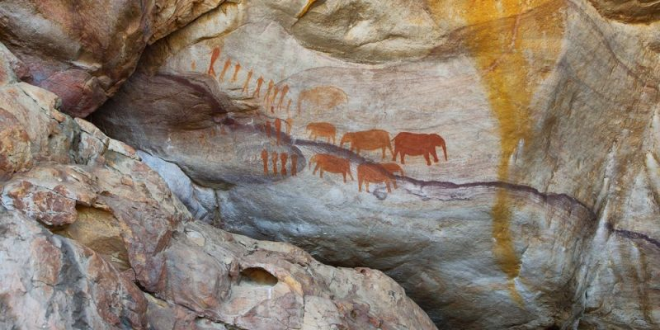
Las pinturas rupestres, generalmente, son marcas tribales y dibujos de animales.
Se conoce como pintura rupestre a las que dejó la humanidad primitiva en las paredes de cuevas y otras superficies, y que se preservaron en el tiempo para ser descubiertas siglos después. Se trata por lo general de marcas de manos, dibujos de animales de presa y otras formas de narración ritual o de marcas tribales. Las más conocidas fueron halladas en las cuevas de Altamira, en Francia, en 1868.
¡ATENCIÓN, HE AQUÍ LA TAREA!
- Luego de la lectura de qué es el arte visual y qué es la pintura, extraer ideas principales y secundarias. O bien, realizar un resumen de todo el texto.

- Después (esta consigna es la que más me gusta) van a tener que ¡PINTAR!; pero todavía no sus obras, sino, van a tener que imitar una. A continuación les comparto pinturas de grandes autores, ustedes van a tener que seleccionar una y tratar de pintarla lo más parecido posible. Pueden hacerlo sobre el material que tengan en casa (hojas de dibujo o de la carpeta, en tela, en un cartón, donde mejor les parezca…) y pintar con lo que cuenten: témperas, lápices de colores, marcadores, óleo, acuarela, acrílico, etc.

Observación: En caso de que ninguna de las obras que les comparto les llame la atención, tienen la posibilidad de buscar una que les guste y trabajar con ella.

- Sus pinturas tendrán que estar acompañada de una brevísima biografía del pintor que hayan seleccionado.
Ahora, van las pinturas…

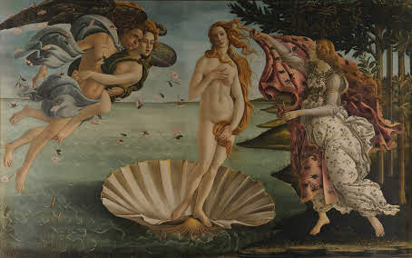
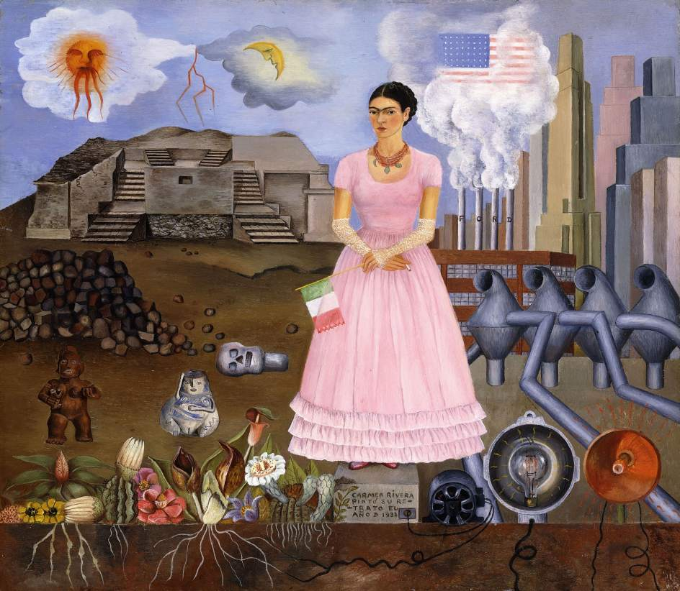
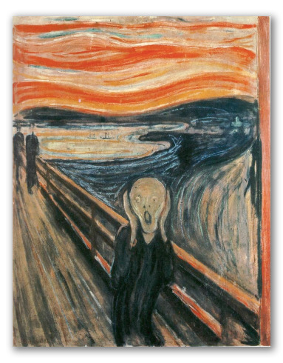
Autorretrato en la frontera entre México y Estados Unido
Autorretrato en la frontera entre México y Estados Unido, de Frida Khalo
El grito, de Edvard Munch
El nacimiento de Venus, de Sandro Botticelli

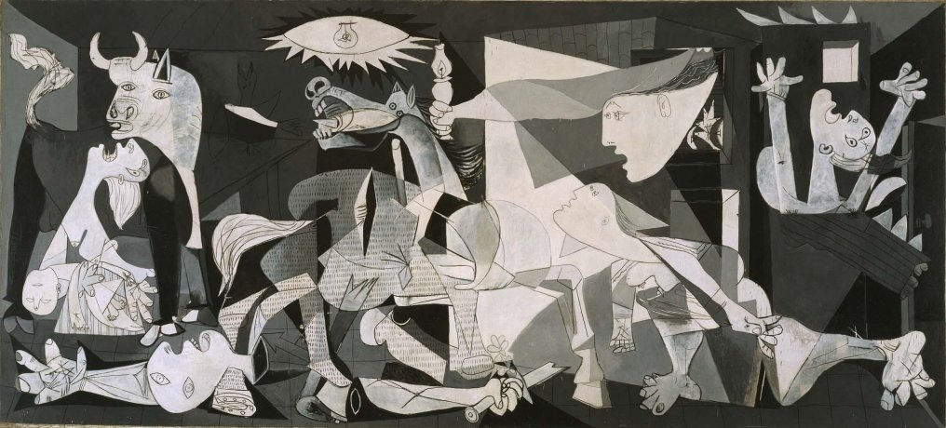
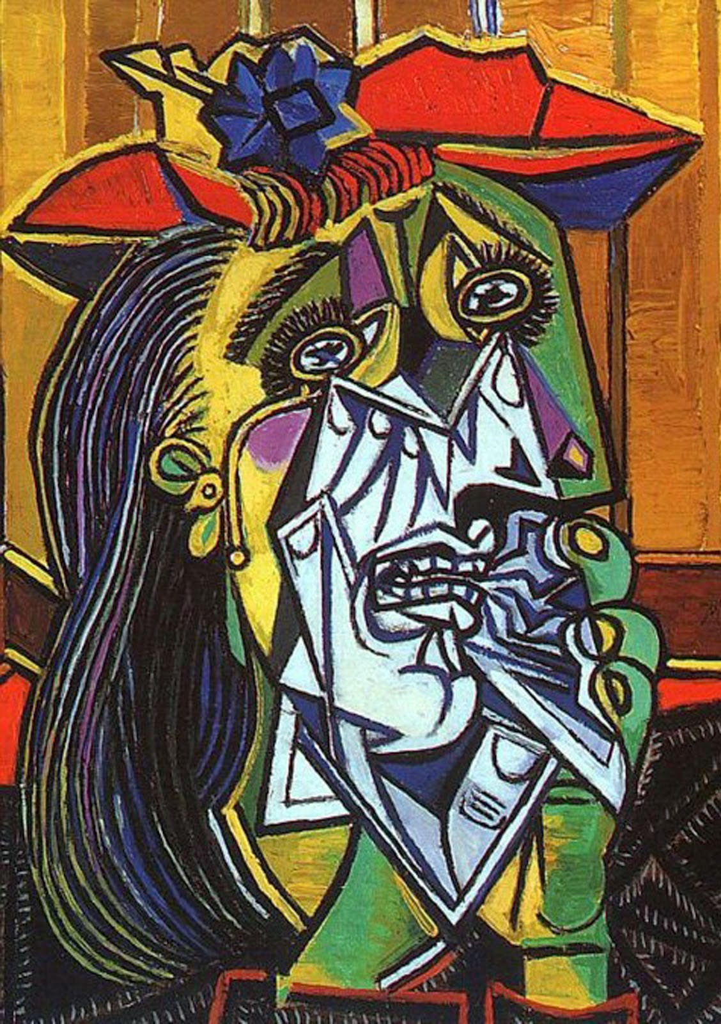
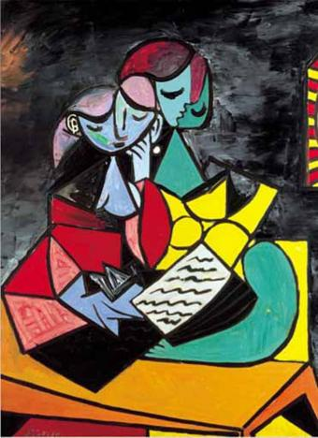
Obras de Pablo Picasso
Miedo
La lección
Guernica
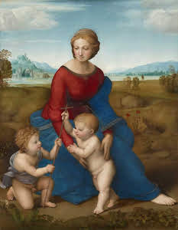
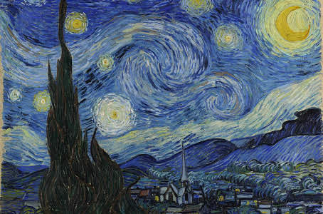
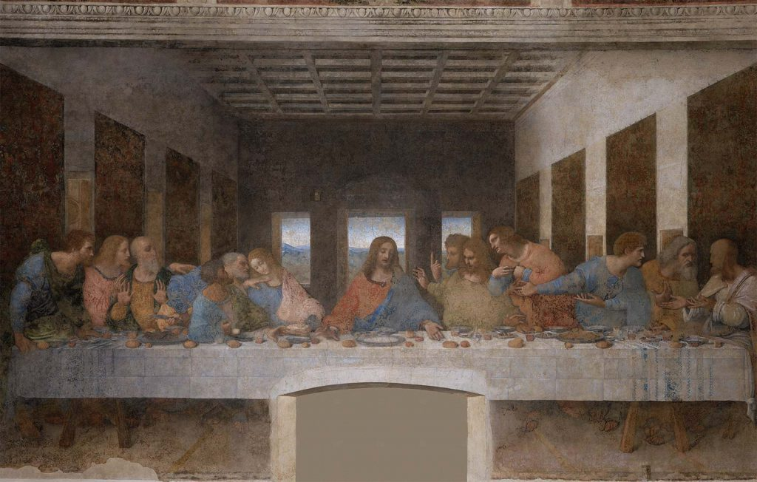
La virgen del prado, de Rafael Sanzio
La noche estrellada, de Vincent van Gogh
La última cena, de Leonardo Da Vinci
El Cargador de Flores, de Diego Rivera

El caminante sobre el mar de nubes, de Caspar David Friedrich

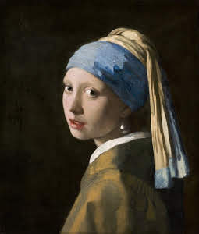
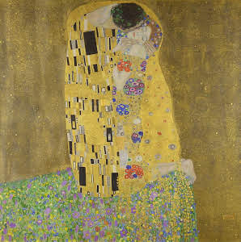
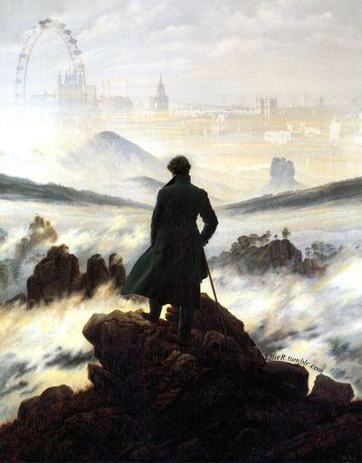
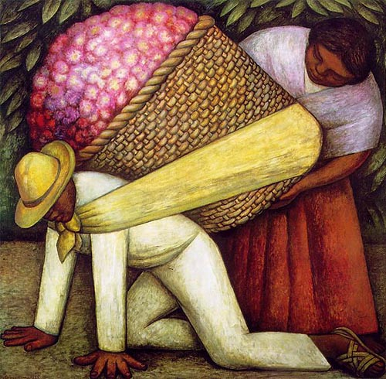
La joven de la perla, de Johannes Vermeer
El beso, de Gustav Klimt

"Pintura". Autor: María Estela Raffino. De: Argentina. Para: Concepto.de. Disponible en: https://concepto.de/pintura/. Consultado: 13 de mayo de 2020.

